Ce programme :
- repose sur un engagement des participant.e.s pour X rencontres (après la première rencontre « d’essai »)
- est animé par _______________________

Dates :

Lieu :

Horaires :

Inscriptions :

Renseignements :

Mode de garde : Les bébés de moins d’1 an sont les bienvenus aux rencontres…

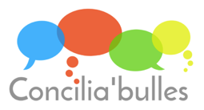
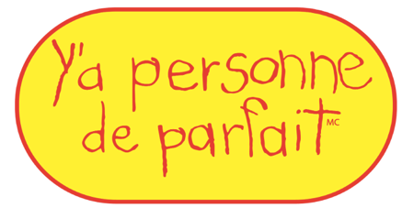

Y’a personne de parfait est un programme sur le rôle parental qui est proposé par des animatrices pour soutenir les parents et les jeunes enfants.

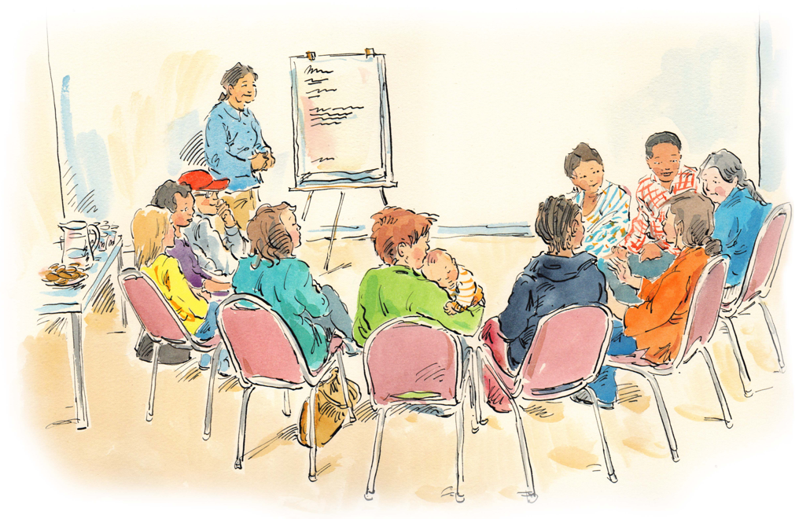

Pendant les rencontres, vous en apprendrez davantage sur les sentiments, les comportements,
le corps et la sécurité de vos enfants. En plus, vous pourrez échanger sur vos expériences
en tant que parent.

Les sujets des rencontres dépendent de ce que vous et les autres parents voulez apprendre étape par étape, ils ne sortent pas d’un livre.
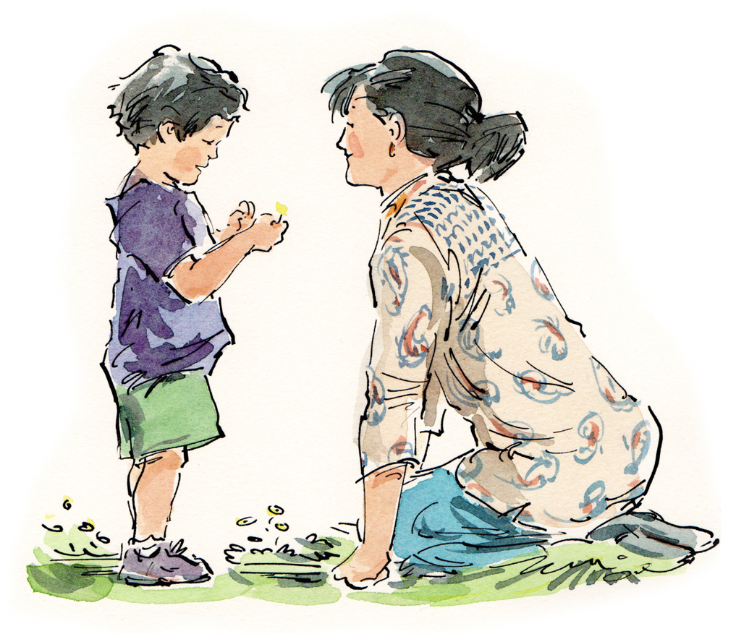

Dans un groupe du programme
Y’a personne de parfait, les parents peuvent :

RENCONTRER d’autres parents de jeunes enfants (de 0 à 5 ans) ;

ÉCHANGER sur des questions et des idées concernant le rôle de parent ;

SE RENSEIGNER sur le développement, la sécurité, la santé et le comportement de leurs enfants ;

DISCUTER d’expériences de la vie de tous les jours ;

TRAVAILLER ensemble avec le soutien d’une animatrice qualifiée ;

DÉCOUVRIR des façons positives d’agir en tant que parent.

La participation aux rencontres est volontaire et gratuite.

